**MAKROD EXCELIS**

**Mis on makrod?**

Makrod on automatiseeritud toimingute kogumid, mida saab Excelis ühe nupuvajutusega käivitada. Makro salvestab kasutaja tegevusi, näiteks lahtrite täitmist, andmete kopeerimist või vormindamist, ja kordab neid automaatselt vastavalt vajadusele. See aitab säästa aega, eriti korduvate ja aeganõudvate ülesannete puhul.

**Lihtsalt selgitades:** Kujuta ette, et iga kord, kui sa alustad uut Exceli projekti, pead lisama kolm töölehte ja andma neile spetsiifilised nimed (näiteks "Andmed", "Aruanded", "Graafikud"). Selle asemel, et seda igakordselt käsitsi teha, võid salvestada makro, mis teeb selle sinu eest automaatselt.

**Millal kasutada makrosid?**

Makrosid kasutatakse:

1. **Korduvad ülesanded**: Kui sa pead Excelis sageli samu tegevusi tegema, näiteks vormindama iga päev samu andmeid.
2. **Ajavõit**: Kui käsitsi tehtav töö võtab liiga palju aega ja vajab automatiseerimist.
3. **Vigade vältimine**: Kui käsitsi tehtud ülesannetes võib sageli eksida ja makro aitab seda vältida.
4. **Rutiini lihtsustamine**: Näiteks igapäevaste aruannete või kokkuvõtete koostamine.

**Lihtsad näited makrodest:**

1. **Vormindamine**: Kujutame ette, et sa saad iga päev andmetabeli, kus tuleb ridadele lisada värvid, muuta veergude laiust ja panna tabeli pealkiri rasvases kirjas. Makro salvestab need sammud ja teeb need iga kord automaatselt.
2. **Teksti teisendamine**: Kui sa saad nimekirja, kus nimed on kirjutatud suurtähtedega (nt "JOHN DOE"), kuid pead need alati väikesteks tähtedeks muutma ("John Doe"), võib makro seda sinu eest teha.
3. **Tabeli loomine**: Oletame, et sa koostad iga kuu müügiaruande, mis vajab sama struktuuri ja valemeid. Makro saab aruande automaatselt luua.
4. **Andmete kustutamine ja sorteerimine**: Kui sa töötled suurt andmetabelit ja vajad igapäevaselt tühjade ridade eemaldamist ja andmete sorteerimist näiteks kuupäeva järgi.

**Kuidas makrod töötavad?**

Makro töötab nii:

1. **Salvestamine**: Sa lülitad sisse makro salvestamise ja teed Excelis vajalikke toiminguid.
2. **Käivitamine**: Kui makro on salvestatud, saad selle käivitada igal ajal ühe klõpsuga.

Näiteks:

* Kui sa sisestad iga päev ühte lahtrisse kuupäeva ja kõrval olevatesse lahtritesse väärtusi, võib makro seda sinu eest teha, kui vajutad näiteks nupule "Lisa uus rida".

**Arendaja reziim**

Excelis **Developer Mode** (ehk arendaja režiimi) aktiveerimine võimaldab sul kasutada lisafunktsioone, sealhulgas makrode loomist ja redigeerimist. Siin on lihtne juhend, kuidas see aktiveerida:

**1. Ava Excel ja mine sätetesse:**

* Klõpsa **File** (Fail) nupule, mis asub vasakus ülanurgas.
* Vali menüüst **Options** (Suvandid).

**2. Ava lindiriba kohandamise valikud:**

* Avanenud aknas vali vasakul küljel **Customize Ribbon** (Kohanda lint).

**3. Luba Developer Mode:**

* Paremal poolel näed nimekirja olemasolevatest menüüribadest.
* Otsi üles **Developer** (Arendaja) ja märgi selle kõrval olev kastike linnukesega.

**4. Salvesta muudatused:**

* Klõpsa allosas **OK** nuppu.

**5. Kust leida Developer menüü:**

* Nüüd näed ülaribal uut menüüd nimega **Developer** (Arendaja).
* Selle kaudu saad:
  + Salvestada ja luua makrosid.
  + Avada Visual Basicu akna.
  + Lisada nuppe ja muid tööriistu.

***Developer akna lubamine***

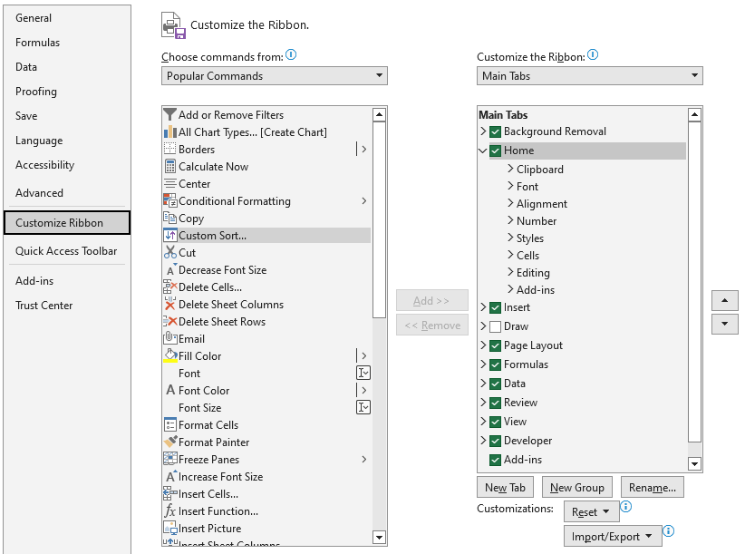

***Developer riba***

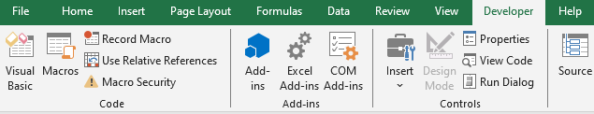

**Nuppude tähendused**

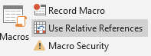

**1. Record Macro (Salvesta makro)**

**Mida see teeb?**

* See nupp alustab makro salvestamise protsessi. Kui klõpsad **Record Macro**, hakkab Excel salvestama kõiki toiminguid, mida teed (nt andmete sisestamine, lahtrite vormindamine, valemite sisestamine jne). Salvestatud makro saab hiljem ühe nupuvajutusega uuesti käivitada, et korrata samu tegevusi.

**Kuidas see töötab?**

* Kui alustad makro salvestamist:
  1. Avaneb aken, kus pead makrole nime andma (nt "FormatData").
  2. Saad valida, kus makrot salvestada:
     + **This Workbook** (Käesolevas töövihikus): Makro kehtib ainult praeguses Exceli failis.
     + **Personal Macro Workbook** (Isiklikus makrofailis): Makro kehtib kõigis failides.
     + **New Workbook** (Uues töövihikus): Makro salvestatakse uude Exceli faili.
  3. Kui vajutad **OK**, hakkab Excel salvestama iga klahvivajutust ja hiireklõpsu, mida teed.

**Miks see kasulik on?**

* Automatiseerib korduvaid ülesandeid (nt aruannete koostamine, tabelite vormindamine).
* Aitab kiirendada tööprotsesse ja vähendada käsitsi tehtavaid vigu.

**Näide:**

* Kui salvestad makro, mis:
  1. Muudab pealkirja rea rasvaseks.
  2. Muudab selle taustavärvi kollaseks.
  3. Keskendab teksti.

Saad hiljem ühe nupuvajutusega rakendada sama vormindust mistahes tabeli pealkirjale.

* 1. **Use Relative References (Kasuta suhtelisi viiteid)**

Kui salvestad Excelis makrot, teeb see täpselt samad toimingud, mida sa salvestamise ajal tegid. **"Use Relative References"** nupp aitab määrata, kuidas Excel salvestab, *kus* sa midagi tegid:

* **Kui see on välja lülitatud (absoluutne viide):**
  + Excel teeb tegevusi täpselt samades lahtrites, kus sa neid salvestasid.
  + Näide: Kui salvestad midagi lahtris **A1**, teeb makro alati seda lahtris **A1**, sõltumata sellest, kus sa alguses oled.
* **Kui see on sisse lülitatud (suhteline viide):**
  + Excel salvestab tegevused lahtrite *asukoha järgi*, mitte kindlate lahtrite järgi.
  + Näide: Kui salvestad, et sisestad väärtuse lahtrisse, mis on sinust *üks lahter allpool*, teeb makro seda igal pool, kuhu sa alustuseks klõpsad.
* Kui **Use Relative References** on **sisse lülitatud**:
  + Makro salvestab toimingud suhteliste asukohtade põhjal.
  + Näide: Kui sisestad väärtuse lahtrisse, mis asub sinust **ülevalpool**, siis makro täidab toimingu järgmine kord lahtris, mis on aktiivsest lahtrist **ülevalpool**.

**Miks see kasulik on?**

* **Absoluutsed viited** on head, kui makro peab alati töötama täpselt kindlaksmääratud lahtritega.
* **Suhtelised viited** on kasulikud, kui makro peab töötama erinevates kohtades, kuid järgima sama mustrit.

**Näide:**

* Kui salvestad makro, mis sisestab sõna "Kokku" ja liidab summad allolevast kahest lahtrist:
  + **Absoluutsete viidetega**: Makro töötab ainult lahtris A10 ja B10.
  + **Suhteliste viidetega**: Makro töötab mistahes lahtris, sõltuvalt sellest, kus sa oled (nt aktiivse lahtri all olevates ridades).

**Lihtne näide:**

**Ilma suhteliste viideteta (absoluutne viide):**

1. Sa salvestad makro, kus kirjutad lahtrisse **A1** sõna "Tere".
2. Kui käivitad makro, kirjutab see sõna **A1**, isegi kui alustasid lahtrist **C5**.

**Suhteliste viidetega:**

1. Sa salvestad makro, kus kirjutad aktiivsest lahtrist **üks lahter allapoole** sõna "Tere".
2. Kui alustad lahtrist **C5** ja käivitad makro, kirjutab see **C6**.
3. Kui alustad lahtrist **D8**, kirjutab see **D9**.

**Oluline vihje makrode salvestamisel**

Kui alustad makro salvestamist, **salvestab Excel kõik sinu tegevused täpselt sellisel kujul, nagu sa neid teed** – iga hiireklõpsu, lahtrile liikumise ja muud toimingud.

**Mida peaksid meeles pidama?**

1. **Ära klõpsa ringi ilma põhjuseta!**
   * Kui liigud salvestamise ajal suvaliselt lahtrite vahel või klõpsad menüüdes, salvestatakse ka need toimingud. See võib põhjustada konflikte ja makro ei pruugi hiljem töötada ootuspäraselt.
2. **Planeeri oma toimingud enne salvestamist:**
   * Mõtle läbi, mida sa tahad makrosse lisada, et saaksid salvestada puhta ja tõrgeteta makro.
3. **Katseta esmalt käsitsi:**
   * Tee vajalikud toimingud enne salvestamise alustamist korra läbi, et olla kindel, mida täpselt pead tegema.
4. **Kui teed vea, lõpeta salvestamine:**
   * Kui eksid või klõpsad kogemata vales kohas, klõpsa **Stop Recording**, kustuta makro ja alusta uuesti.

**Lihtne trikk:**

* Kujutle, et Excel on **kaamera**, mis salvestab kõike, mida sa teed. Tee iga klõps teadlikult ja sujuvalt!

**OSA 1: Makro salvestamine ilma suhteliste viideteta**

1. **Ava Developer menüü:**
   * Kui Developer menüüd pole näha, aktiveeri see:
     + Mine **File → Options → Customize Ribbon**.
     + Märgi kastike **Developer** ja vajuta **OK**.
2. **Alusta makro salvestamist:**
   * Mine **Developer → Record Macro**.
   * Anna makrole nimi (nt "Makro1").
   * Vajuta **OK**, ja Excel hakkab sinu toiminguid salvestama.
3. **Tee oma toimingud:**
   * Näiteks: Kirjuta lahtrisse **A1** sõna *"Tere"*.
   * Muuda teksti suurust või värvi.
4. **Lõpeta salvestamine:**
   * Mine **Developer → Stop Recording**.
5. **Makro käivitamine:**
   * Tekita uus “sheet” ja mine **Developer → Macros**.
   * Vali salvestatud makro (nt "Makro1") ja klõpsa **Run**.
   * Tulemus: Lahtrisse **A1** ilmub *"Tere"*, olenemata sellest, kus sa olid.

**OSA 2: Makro salvestamine suhteliste viidetega**

1. **Lülita sisse suhtelised viited:**
   * Mine **Developer → Use Relative References**. Veendu, et nupp on **aktiivne** (vajuta sellele, kui see pole aktiivne).
2. **Alusta makro salvestamist:**
   * Mine **Developer → Record Macro**.
   * Anna makrole nimi (nt "Makro2").
   * Vajuta **OK**.
3. **Tee oma toimingud:**
   * Klõpsa ükskõik millisele lahtrile (nt **B2**) ja kirjuta *"Hei"*.
   * Liigu lahtrisse, mis asub allpool, ja kirjuta *"Kuidas läheb?"*.
4. **Lõpeta salvestamine:**
   * Mine **Developer → Stop Recording**.
5. **Makro käivitamine:**
   * Klõpsa suvalisele lahtrile (nt **D4**) ja käivita makro.
   * Tulemus: Lahtrisse **D4** ilmub *"Hei"* ja lahtrisse **D5** *"Kuidas läheb?"*.

**OSA 3: Makro loomine ilma suhteliste viideteta**

**Eesmärk:** Luuakse tabel kindlates lahtrites (nt A1 kuni C5), sisestatakse väärtused ja arvutatakse summa.

**Sammud:**

1. **Ava Excel ja aktiveeri Developer Mode:**
   * Mine **Developer → Record Macro**.
   * Anna makrole nimi, näiteks **"Tabel"**.
   * Vajuta **OK**, et salvestamine alustada.
2. **Loo tabel ja sisesta andmed:**
   * Mine lahtrisse **A1** ja sisesta *"Toode"*.
   * Lahtrisse **B1** sisesta *"Kogus"* ja lahtrisse **C1** sisesta *"Hind"*.
   * Lahtritesse **A2:A4** sisesta *"Õun"*, *"Banaan"*, *"Apelsin"*.
   * Lahtritesse **B2:B4** sisesta *5*, *7*, *3* (kogused).
   * Lahtritesse **C2:C4** sisesta *0.5*, *0.3*, *0.7* (hinnad).
3. **Lisa valem summade arvutamiseks:**
   * Lahtrisse **D1** sisesta *"Kokku"*.
   * Lahtrisse **D2** sisesta valem: =B2*C2.
   * Lohista valemit alla, kuni **D4**.
4. **Lõpeta salvestamine:**
   * Mine **Developer → Stop Recording**.

**Makro käivitamine:**

* Tekita uus “sheet” , makro loob alati tabeli lahtritesse **A1:D4**, sõltumata sellest, kus asud.

**Makro:**

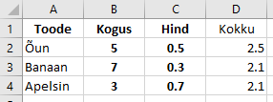

**Sama makro koodina:**

**' Sisestab esimese rea pealkirjad**

ActiveCell.FormulaR1C1 = "Toode" **' Sisestab lahtrisse A1 teksti "Toode".**

Range("B1").Select **' Valib lahtri B1.**

ActiveCell.FormulaR1C1 = "Kogus" **' Sisestab lahtrisse B1 teksti "Kogus".**

Range("C1").Select **' Valib lahtri C1.**

ActiveCell.FormulaR1C1 = "Hind" **' Sisestab lahtrisse C1 teksti "Hind".**

**' Sisestab toodete nimed lahtritesse A2, A3 ja A4**

Range("A2").Select **' Valib lahtri A2.**

ActiveCell.FormulaR1C1 = "Õun" **' Sisestab lahtrisse A2 teksti "Õun".**

Range("A3").Select **' Valib lahtri A3.**

ActiveCell.FormulaR1C1 = "Banaan" **' Sisestab lahtrisse A3 teksti "Banaan".**

**Range("A4").Select ' Valib lahtri A4.**

ActiveCell.FormulaR1C1 = "Apelsin" **' Sisestab lahtrisse A4 teksti "Apelsin".**

**' Sisestab kogused lahtritesse B2, B3 ja B4**

Range("B2").Select **' Valib lahtri B2.**

ActiveCell.FormulaR1C1 = "5" **' Sisestab lahtrisse B2 numbri 5.**

Range("B3").Select **' Valib lahtri B3.**

ActiveCell.FormulaR1C1 = "7" **' Sisestab lahtrisse B3 numbri 7.**

Range("B4").Select **' Valib lahtri B4.**

ActiveCell.FormulaR1C1 = "3" **' Sisestab lahtrisse B4 numbri 3.**

**' Sisestab hinnad lahtritesse C2, C3 ja C4**

Range("C2").Select **' Valib lahtri C2.**

ActiveCell.FormulaR1C1 = "0.5" **' Sisestab lahtrisse C2 numbri 0.5.**

Range("C3").Select **' Valib lahtri C3.**

ActiveCell.FormulaR1C1 = "0.3" **' Sisestab lahtrisse C3 numbri 0.3.**

Range("C4").Select **' Valib lahtri C4.**

ActiveCell.FormulaR1C1 = "0.7" **' Sisestab lahtrisse C4 numbri 0.7.**

**' Lisab veerule D pealkirja ja arvutused**

Range("D1").Select **' Valib lahtri D1.**

ActiveCell.FormulaR1C1 = "Kokku" **' Sisestab lahtrisse D1 teksti "Kokku".**

Range("D2").Select **' Valib lahtri D2.**

ActiveCell.FormulaR1C1 = "=RC[-2]*RC[-1]" **' Sisestab lahtrisse D2 valemi (Kogus * Hind).**

Range("D2").Select **' Valib lahtri D2 uuesti.**

Selection.AutoFill Destination:=Range("D2:D4"), Type:=xlFillDefault **' Täidab valemi alla lahtritesse D3 ja D4.**

Range("D2:D4").Select **' Valib täidetud vahemiku D2:D4.**

**OSA 4: Makro loomine suhteliste viidetega**

**Eesmärk:** Sama tabel luuakse, kuid makro töötab seal, kus kasutaja alustab (paindlikum asukoht).

**Sammud:**

1. **Lülita sisse suhtelised viited:**
   * Mine **Developer → Use Relative References** (veendu, et see on aktiivne).
2. **Alusta salvestamist:**
   * Mine **Developer → Record Macro**.
   * Anna makrole nimi, näiteks **"Tabel2"**.
   * Vajuta **OK**, et salvestamine alustada.
3. **Loo tabel ja sisesta andmed:**
   * Klõpsa lahtrisse, kus soovid tabelit alustada (nt **A1**).
   * Sisesta samad andmed nagu enne:
     + Esimeses reas: *"Toode"*, *"Kogus"*, *"Hind"*.
     + Järgmistes ridades: *"Õun"*, *"Banaan"*, *"Apelsin"*, kogused ja hinnad.
   * Lisa summade arvutamise valem samamoodi: =B2*C2 (suhtelised viited tagavad, et valem töötab igas asukohas).
4. **Lõpeta salvestamine:**
   * Mine **Developer → Stop Recording**.

**Makro käivitamine:**

* Klõpsa suvalisel lahtril ja käivita makro. Tabel luuakse just sinna, kuhu alustuseks klõpsasid.

**Sama makro suhteliste viidetega**

ActiveCell.FormulaR1C1 = "Toode"

ActiveCell.Offset(1, 0).Range("A1").Select

ActiveCell.FormulaR1C1 = "Õun"

ActiveCell.Offset(1, 0).Range("A1").Select

ActiveCell.FormulaR1C1 = "Banaan"

ActiveCell.Offset(1, 0).Range("A1").Select

ActiveCell.FormulaR1C1 = "Apelsin"

ActiveCell.Offset(-3, 1).Range("A1").Select

ActiveCell.FormulaR1C1 = "Kogus"

ActiveCell.Offset(1, 0).Range("A1").Select

ActiveCell.FormulaR1C1 = "5"

ActiveCell.Offset(1, 0).Range("A1").Select

ActiveCell.FormulaR1C1 = "7"

ActiveCell.Offset(1, 0).Range("A1").Select

ActiveCell.FormulaR1C1 = "3"

ActiveCell.Offset(-3, 1).Range("A1").Select

ActiveCell.FormulaR1C1 = "Hind"

ActiveCell.Offset(1, 0).Range("A1").Select

ActiveCell.FormulaR1C1 = "0.5"

ActiveCell.Offset(1, 0).Range("A1").Select

ActiveCell.FormulaR1C1 = "0.3"

ActiveCell.Offset(1, 0).Range("A1").Select

ActiveCell.FormulaR1C1 = "0.7"

ActiveCell.Offset(-3, 1).Range("A1").Select

ActiveCell.FormulaR1C1 = "Kokku"

ActiveCell.Offset(1, 0).Range("A1").Select

ActiveCell.FormulaR1C1 = "=RC[-2]*RC[-1]"

ActiveCell.Select

Selection.AutoFill Destination:=ActiveCell.Range("A1:A3"), Type:= _

xlFillDefault

ActiveCell.Range("A1:A3").Select

**PRAKTILINE ÜLESANNE 1**

**Ülesande kirjeldus:**

Sa pead looma Excelis süsteemi, mis aitab **kaupluse laoseisu haldamisel**. Süsteem koosneb kolmest makrost:

1. **Tabeli loomine ja algandmete sisestamine.**
2. **Andmete värskendamine ja uute ridade lisamine.**
3. **Statistika arvutamine (nt kogusumma, keskmine hind).**

**Tööjuhend:**

**1. Makro: Tabeli loomine ja algandmete sisestamine (ilma suhtviideteta)**

* Loo makro, mis:
  + Loob uue tabeli järgmise struktuuriga:
    - **Veerud:** Toote nimi, Kategooria, Kogus, Hind (€), Kokku (€).
  + Lisab tabelisse vähemalt 5 rida andmeid. Näiteks:
    - Toote nimi: Õun, Apelsin, Piim, Leib, Kohv.
    - Kategooria: Puuvili, Puuvili, Joogid, Küpsetised, Joogid.
    - Kogus: 10, 5, 20, 15, 7.
    - Hind (€): 0.50, 0.70, 1.20, 0.80, 2.50.
    - Kokku (€): Arvutatakse valemiga Kogus * Hind.
  + Lisab tabelile automaatse vorminduse (nt rasvane pealkiri, veergude joondus, lahtrite raamid, taustavärvid).

**2. Makro: Uute andmete lisamine (ilma suhtviideteta)**

* Loo makro, mis:
  + Lisab tabelisse uue rea koos uute andmetega (nt Toode: "Tee", Kategooria: "Joogid", Kogus: 12, Hind: 1.50).
  + Tagab, et valem **Kokku (€)** lisatakse automaatselt igale uuele reale.

**3. Makro: Statistika arvutamine (ilma suhtviideteta)**

* Loo makro, mis:
  + Loob tabeli kõrvale **statistika sektsiooni**, kus arvutatakse:
    - Kõigi toodete **kogusumma** (valem: SUM Kogus).
    - Kõigi toodete **keskmine hind** (valem: AVERAGE Hind).
    - Kalleim toode (**MAX Hind**).
    - Odavaim toode (**MIN Hind**).
  + Vorminda statistika sektsioon selgelt (nt eraldi kast, värvilised pealkirjad).

**Näpunäited:**

* Kasuta **ilma suhteliste viideteta** makrosi tabeli loomisel, et see alati samas kohas algaks.
* Testi iga makrot eraldi ja veendu, et need toimivad ootuspäraselt.

**Lahtri väärtuste muutmine Makroga**

*Telefoninumbritel on eest puudu suunakoodid. Et me ei peaks neid ükshaaval lisama, tekitame selleks Makro*

* Tee tabel kus on telefoninumbrid järgnevas formaadis. Kontrolli, et lahtrite formaat oleks “number”

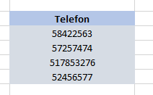

* Pane Makro salvestama (koos “use relative References” nupuga).
* Leia järgnev nupp

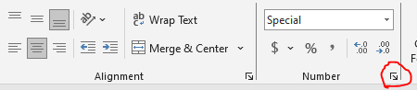

* Kirjutame käsitsi Eestipärase suunakoodi:

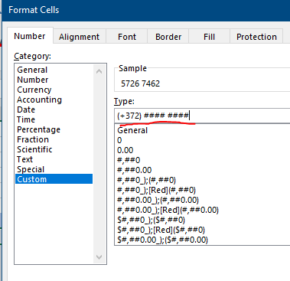

* Esimeses lahtris numbri formaat muutus:

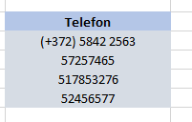

* Peata Makro salvestamine. Märgi ära kõik lahtrid kus tahad telefoninumbreid muuta ja kasuta nende muutmiseks äsja salvestatud makrot:

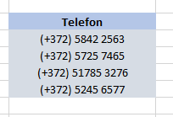

**PRAKTILINE ÜLESANNE 2: Tabeli koostamine kasutades makrosi (max. 5 rida tabelis, ilma suhtviideteta)**

**NB! Tabeli teed makrodena, ära kiirusta! Jälgi juhist!**

Koosta Excelis käsitsi järgnev tabel:

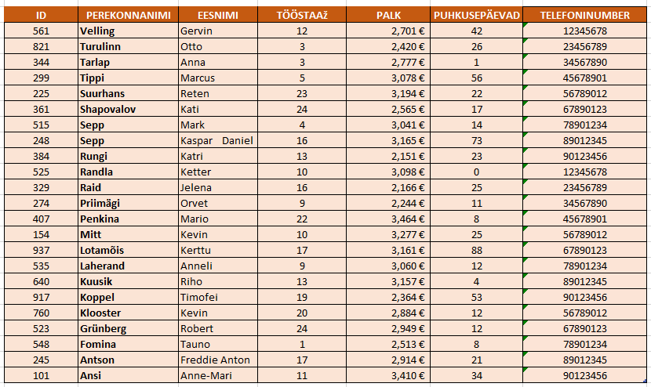

**Tabeli tegemisel tekita järgnevad makrod:**

**Makro 1: Tabeli päis (koos kujundusega)**



**Makro 2: Töötajate ID & perekonnanimed**

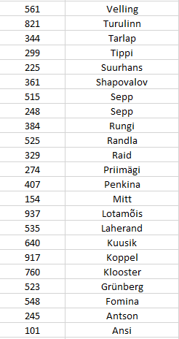

**Makro 3: Töötajate eesnimed & Tööstaaz**

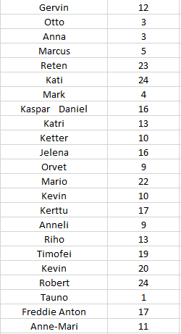

**Makro 4: Palk, Puhkusepäevad & Telefoninumber**

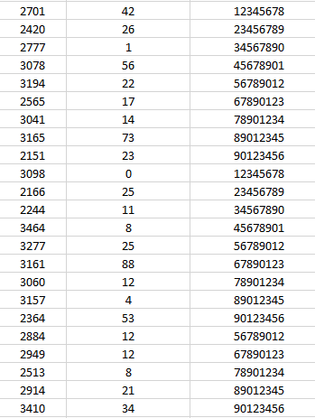

**Makro 5: Kujundus**

*Makro mis lisab tabelile kujunduse*

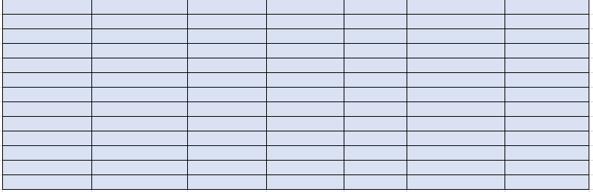

**Makro 6: Kujundus**

*Makro mis teeb töötajate nimed boldiks ja kaldkirjaks*

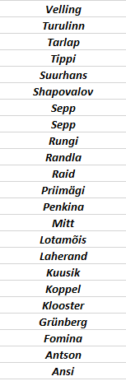

**Makro 7: Suunakood***Makro mis lisab telefoninumbrite ette suunakoodi ja numbrite vahele tühiku*

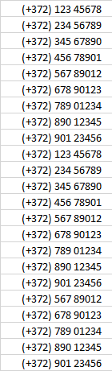

**Makro 8: Valemid**

*Lisa tabelile lahter kus kasutatakse mingisugust valemit. Salvesta see samuti makrona*

**Lõpptulemus: Nende makrode abil peab olema võimalik koostada SHEET 2 peale nullist valmis tabel**